Asignatura: | Ed. Física y Salud
Docente: | Alejandro Avendaño T
Curso:
Fecha: |  |  | 2020
COLEGIO PARTICULAR SUBVENCIONADO “VERSALLES”

COMBINANDO HABILIDADES MOTRICES
-NOMBRE DEL ESTUDIANTE:_________________________________________________________________________________________

Demostrar capacidad para ejecutar de forma combinada las habilidades motrices básicas de locomoción, manipulación y estabilidad.
OBJETIVO(S) DE APRENDIZAJE:

Observaciones Generales: Señalar si se realiza:
- Evaluación Diversificada (al ejecutar este punto el docente debe dejar copia o escanear del instrumento calificado)
- Conductas especificas frente a la evaluación
- Recalendarización de la evaluación
- Otros (situaciones emergentes)

Descripción de los ítems anteriores: _______________________________________________________________
________________________________________________________________________________________________________________________________________________________________________________________________________________________________________________________________________________________________________________________________________________________________________________________

Observaciones Generales: Señalar si se realiza:
- Evaluación Diversificada (al ejecutar este punto el docente debe dejar copia o escanear del instrumento calificado)
- Conductas especificas frente a la evaluación
- Recalendarización de la evaluación
- Otros (situaciones emergentes)

Descripción de los ítems anteriores: _______________________________________________________________
________________________________________________________________________________________________________________________________________________________________________________________________________________________________________________________________________________________________________________________________________________________________________________________

I.- INDICA Y COLOREA EL LADO DERECHO (de un color) E IZQUIERDO (de otro color) DE AMBAS IMÁGENES:

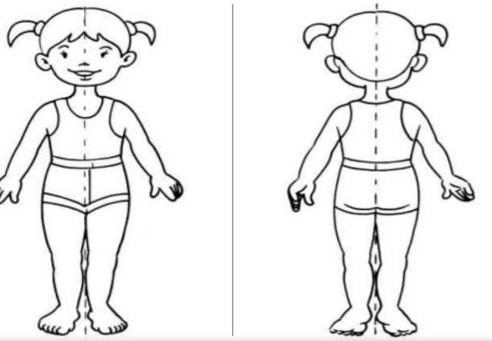

II.- ESTOS NIÑOS JUEGAN QUEMADOS, CONTESTA LAS SIGUEINTES PREGUNTAS:
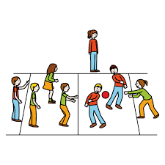
¿A qué lado de la cancha está el equipo verde-amarillo?

¿A qué lado de la cancha está el embajador del equipo verde?

¿A qué lado de la cancha está el equipo rojo-celeste?

¿A qué lado de la cancha esta el embajador del equipo rojo-celeste?

¿A qué lado está la pelota?

¿En qué lado de la cancha hay tres jugadores?

¿En qué lado de la cancha hay cuatro jugadores?

¿En qué parte de la cancha se encuentra un jugador sin participar?

¿Cuántos jugadores hay en total?

III.-PRÁCTICA DEL EJERCICIO:
El ejercicio es beneficioso para la salud. Haciendo ejercicio conseguimos efectos positivos para nuestro organismo:

1.- Crecen nuestros huesos y músculos.
2.- Mejoramos nuestra capacidad para movernos.
3.- Mejoramos nuestras funciones orgánicas (mejora la respiración, aumenta el tamaño del corazón y mejora la digestión) y nuestra forma física.
4.- Mantenemos buenas posturas andando, sentados y acostados.
5.- Prevenimos enfermedades.
6.- Nos divertimos y sentimos placer.
7.- Nos relajamos y olvidamos problemas.
8.- Prevenimos la obesidad. 9.- Dormimos mucho mejor.
10.- Hacemos amigos. Por todo ello: ¡DEBES HACER EJERCICIO!

EJERCICIOS A REALIZAR EN CASA:
ÓCULO-MANUAL

- BOTEO FLUIDO CON AMBAS MANOS A LA VEZ, CON Y SIN DESPLAZAMIENTO.
-BOTEO FLUIDO CON MANO DERECHA E IZQUIERDA POR SEPARADO.
-BOTEO EN LÍNEA RECTA (DE UN PUNTO A OTRO)
-BOTEO EN ZIG-ZAG.
- PASE Y RECEPCIÓN DEL BALÓN, CON Y SIN DESPLAZAMIENTO.
-LANZAMIENTO A UN PUNTO ESPECÍFICO DEMARCADO.
-DESPLAZAMIENTO DE LA ESTUDIANTE LANZANDO HACIA ARRIBA Y RECIBIENDO BALÓN.

IV.-COLOREA EL SISTEMA MUSCULAR, ESQUELÉTICO Y ESCRIBE SUS PARTES.

